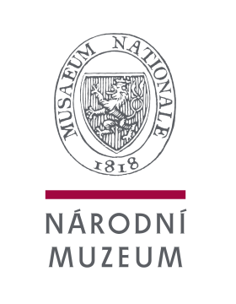
NÁRODNÍ MUZEUM

Přihláška na workshop pro mladé přírodovědce

Přihlašuji závazně svého syna / svoji dceru na workshop pro mladé přírodovědce:

Jméno a příjmení dítěte………………………………………………………….............
Datum narození …………………………………………………………………………
Rodné číslo…………………………… Zdravotní pojišťovna………………………….
Bydliště ………………………………………………………………………………….
Jméno rodiče (zákonného zástupce)……………………………………………………..
Telefon (rodiče)……………………… E-mail (rodiče)………………………………...
Škola………………………………………………………… Třída……………………

Vyznačte termín nebo termíny, na které přihlašujete:
TÉMA | 9–11 LET | 12–15 LET
Za největšími zoologickými objevy | 13. 4. 2017 | 14. 4. 2017
S medvědem Alíkem od pólu k pólu | 1. 5. 2017 | 8. 5. 2017
Na Galapágy za Charlesem Darwinem | 13. 7. 2017 | 14. 7. 2017
Novodobé archy pro ohrožená zvířata | 17. 8. 2017 | 18. 8. 2017
Z prvohorního moře na jurské pláně | 26. 10. 2017 | 27. 10. 2017

Cena každého workshopu je 490 Kč. Platba proběhne v hotovosti v den konání workshopu před jeho začátkem.

V……………………………..dne………………………..

